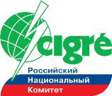

Министерство образования и науки Российской Федерации
ФГБОУ ВПО «Ивановский государственный энергетический университет имени В.И. Ленина»
Открытое акционерное общество «Системный оператор Единой энергетической системы» (ОАО «СО ЕЭС»)
НП «Российский национальный комитет Международного Совета по большим электрическим системам высокого напряжения» (РНК СИГРЭ)
ЗАО «Шнейдер Электрик»

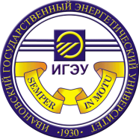 | ЭЛЕКТРОТЕХНИКА-2015 МЕЖДУНАРОДНАЯ СТУДЕНЧЕСКАЯ ОЛИМПИАДА ПО ТЕОРЕТИЧЕСКОЙ И ОБЩЕЙ ЭЛЕКТРОТЕХНИКЕ имени М.О. Доливо-Добровольского, г.Иваново, 14-16 апреля 2015 г.
ВТОРОЕ ИНФОРМАЦИОННОЕ СООБЩЕНИЕ
Ивановский государственный энергетический университет (ИГЭУ) и Российский национальный комитет СИГРЭ (Молодежная секция) в соответствии с планом совместных мероприятий на 2015 год при поддержке ОАО «СО ЕЭС», ОАО «ТГК-2», ООО «ИНТЕР РАО», ОАО «РОССЕТИ», ЗАО «Шнейдер-Электрик», ООО «ABB» проводят Международную студенческую олимпиаду по теоретической и общей электротехнике имени М.О. Доливо-Добровольского среди студентов электротехнических и электроэнергетических специальностей.
Целью проведения олимпиады является повышение качества подготовки специалистов по электротехническим и электроэнергетическим направлениям, формирование у студентов интереса к избранной профессии, выявление одаренной молодежи и создание кадрового резерва для исследовательской, проектной и производственно-административной деятельности.
Команды восемнадцати ведущих вузов России, Белоруссии, Украины и Германии заявили об участии в олимпиаде, ожидаемое число участников превышает 120 человек.
В олимпиаде участвуют:
- Белорусский национальный технический университет (Республика Беларусь, г. Минск).
- Донецкий национальный технический университет (Украина, г. Донецк)
- Дармштадский технический университет - Technishe Universität Darmstadt, (г.Дармштадт, Германия).
- Национальный минерально-сырьевой университет «Горный» (г. С-Петербург).
- Ивановский государственный энергетический университет (г. Иваново).
- Казанский государственный энергетический университет (г. Казань).
- Ковровская государственная технологическая академия им. В.А. Дегтярева (г. Ковров).
- Костромская государственная сельскохозяйственная академия (г. Кострома).
- Московский государственный технический университет имени Н.Э. Баумана (г. Москва).
- Новосибирский государственный технический университет (г. Новосибирск).
- Самарский государственный технический университет (г. Самара).
- Санкт-Петербургский государственный политехнический университет. (г. С-Петербург).
- Санкт-Петербургский государственный электротехнический университет «ЛЭТИ» им. В.И.Ленина (г. С-Петербург).
- Северо-Кавказский федеральный университет (г. Ставрополь).
- Национальный исследовательский Томский политехнический университет (г. Томск).
- Уральский федеральный университет имени первого Президента России Б.Н. Ельцина (г. Екатеринбург).
- Южно-Уральский государственный университет (НИУ) (г. Челябинск)
- Южно-Российский государственный политехнический университет (НПИ) им. М.И. Платова (г. Новочеркасск)
Место проведения олимпиады - ФГБОУ ВПО «ИВАНОВСКИЙ ГОСУДАРСТВЕННЫЙ ЭНЕРГЕТИЧЕСКИЙ УНИВЕРСИТЕТ ИМЕНИ В.И. ЛЕНИНА», Адрес: 153003, г. Иваново, ул. Рабфаковская, д. 34.
Олимпиада проводится в учебных аудиториях Б-301, А-209 ИГЭУ (корпуса Б и А). Руководитель команды включается в состав жюри и участвует в проверке работ. Студентам разрешается использовать при решении заданий непрограммируемый калькулятор, но запрещается использование любых печатных и письменных источников информации, мобильных телефонов, ноутбуков и других средств коммуникации и хранения информации.
Программа олимпиады
14 апреля, вторник
0:00 – 24:00 Приезд и встреча участников Олимпиады. Размещение в гостинице.
15 апреля, среда
7.30 – 8:30 Трансфер участников из гостиницы в ИГЭУ
8:30 – 9:15 Фотографирование участников Олимпиады, аудитория А-330
9:15 – 9:30 Торжественное открытие Олимпиады, аудитория А-330
9:30 – 10:00 Регистрация участников Олимпиады
10:00 – 14:00 Проведение Олимпиады, аудитория Б-301, А-209
14:30 – 15:30 Обед
15:30 – 20:00 Культурная программа. Знакомство с городом Иваново
16 апреля, четверг
8:00 – 13:30 Экскурсия на Костромскую ГРЭС
14:00 – 15:00 Молодежный круглый стол «Электротехническое образование проблемы и перспективы». Встреча с представителями электроэнергетической электротехнической отраслей
15:00 – 16:00 Торжественное подведение итогов Олимпиады. Награждение победителей
16:00 Отъезд

Оргкомитет олимпиады
Тютиков Владимир Валентинович, председатель оргкомитета олимпиады, проректор по научной работе.
Гофман Андрей Владимирович,
зам. председателя, руководитель Оргкомитета Молодежной секции РНК СИГРЭ
Макаров Аркадий Владиславович, зам. председателя,
начальник управления НИРС и ТМ ИГЭУ,
координатор Молодежной секции РНК СИГРЭ
тел. (4932) 269-945, +7-920-671-45-37, e-mail: nirs@ispu.ru
Мартынов Владимир Александрович, зам. председателя, зав. кафедрой ТОЭЭ
тел. (4932) 269-908, e-mail: zav@toe.ispu.ru
Морозова Дарья Юрьевна, координатор олимпиады,
тел. +7-920-675-16-26, e-mail: olimpiada@toe.ispu.ru, Lagutkina_D@mail.ru
153003, г. Иваново, ул. Рабфаковская, д. 34, ИГЭУ

Приложение 1.
Схема проезда до ИГЭУ

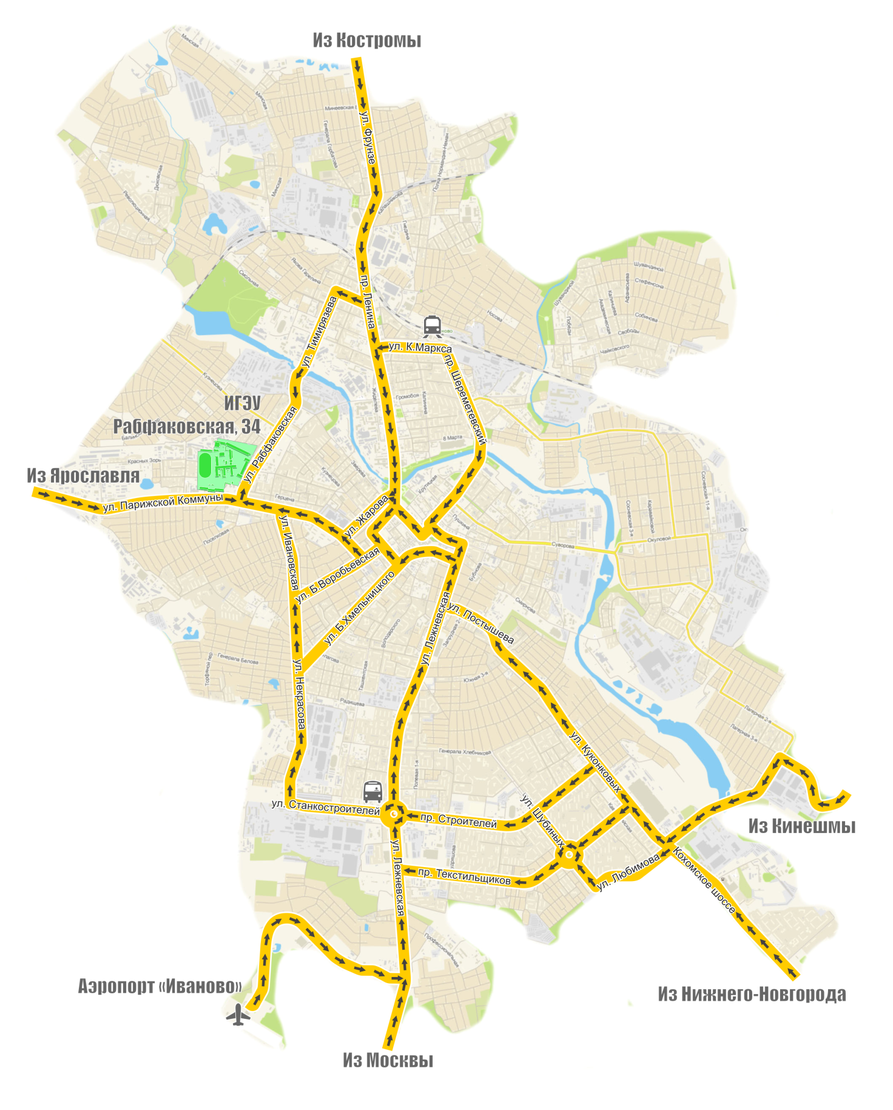

Приложение 2
План расположения корпусов ИГЭУ

